ФИТОСВЕТИЛЬНИК
Люмика Джаз-6-У-25
1. НАЗНАЧЕНИЕ
Фитосветильник полного спектра «Люмика Джаз-6-У-25» со светодиодными источниками света предназначен для стимуляции роста, цветения и плодоношения широкого ассортимента растений.
Светильник соответствует АЖЕТ.676.200.014 ТУ.
Сертификат: №ТС RU С-RU.МЛ03.в.00098
2. ТЕХНИЧЕСКИЕ ХАРАКТЕРИСТИКИ
Диапазон напряжения, В (переменное) | 165-265
Частота тока, Гц | 50
Коэффициент мощности, не менее | 0,98
Потребляемая мощность, Вт не более | 30
Поток фитоактивного излучения (ФАР), при температуре 25 °С, мкмоль/с не менее | 29
Кривая силы света по ГОСТ 17677-82 | Д
Коэффициент пульсации освещенности | Не более 5 %
Габаритные размеры (ДxШxВ), мм, не более | 520*138*43
Степень защиты от внешних воздействий по ГОСТ 14254 | IP 41
Класс защиты от поражения электрическим  током по ГОСТ Р МЭК 60598-1 | I
Диапазон рабочих температур,°С | От -40 до +40
Влажность воздуха, не более | 95%, без конденсата
Масса, кг, не более | 2,1
Срок сохраняемости фитосветильника до ввода в эксплуатацию | 2 года
Срок службы фитосветильника, не менее | 12 лет.

Производитель оставляет за собой право вносить в конструкцию незначительные изменения, не влияющие на потребительские свойства фитосветильника.

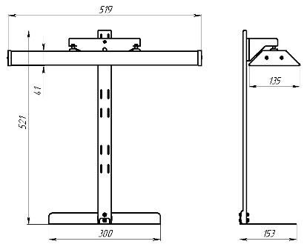
Рис. 1 Габаритные размеры фитосветильника и штатива.

3. КОМПЛЕКТ ПОСТАВКИ
Светильник в сборе – 1 шт.  Основание – 1 шт.  Стойка – 1 шт.  Кронштейн -1 шт.  Винт М4х25 – 2 шт.  Винт М4х8 – 2 шт. | Шайба – 6 шт.  Шайба пружинная – 2 шт.  Гайка М4 – 2 шт.  Магнит с крючком – 2 шт.  Паспорт – 1 шт.  Картонная упаковка – 1 шт
4. УСТАНОВКА, МОНТАЖ И ОБСЛУЖИВАНИЕ
- Распакуйте фитосветильник и убедитесь в комплектности.
- Для крепления фитосветильника на подвес установите магниты с крючками на верхнюю поверхность прибора.
- Для крепления фитосветильника на штатив соберите штатив и кронштейн, как показано на рис. 2 и 3. Прикрепите кронштейн к фитосветильнику и установите фитосветильник на штатив в требуемое положение. Всего возможно три варианта установки по высоте.
- Подключите светильник к питающей сети.
- Очистку защитных стекол и элементов светильника от загрязнений и пыли производить мягкой безворсовой тканью, без применения абразивных материалов и растворителей.
5. МЕРЫ БЕЗОПАСНОСТИ
Поскольку прибор работает на электрическом токе, нельзя исключить, что он может вызвать удары электрическим током.
Поэтому необходимо выполнять следующие правила по технике безопасности:
- Запрещается дотрагиваться до прибора влажными руками или ногами.
- Запрещается дотрагиваться до вилки мокрыми руками.
- Убедитесь, что используемая розетка всегда доступна, поскольку только так можно будет вынуть вилку при необходимости.
- Если Вы хотите вынуть вилку из розетки, беритесь непосредственно за вилку. Запрещается тянуть за кабель, так как он может повредиться.
- В случае неисправности прибора не пытайтесь его отремонтировать. Выньте вилку из розетки и обратись к производителю.
Внимание: запрещается пользоваться фитосветильником людям (в том числе и детям) с пониженными восприятием и психофизическими возможностями или с недостаточным опытом и знаниями, за исключением случаев, когда они находятся под тщательным наблюдением и были обучены лицом, который несёт ответственность за их безопасность. Наблюдайте за детьми, убедитесь в том, что прибор не служит им игрушкой.
6. ГАРАНТИЙНЫЕ ОБЯЗАТЕЛЬСТВА
Гарантийный срок эксплуатации 3 года со дня продажи при соблюдении потребителем условий эксплуатации.
В случае выхода светильника из строя во время гарантийного срока, при соблюдении правил эксплуатации, потребитель предъявляет претензии в установленном порядке.
7. СВЕДЕНИЯ ОБ УПАКОВКЕ, ТРАНСПОРТИРОВАНИИ И ХРАНЕНИИ
Упаковка светильников соответствует ГОСТ 23216-78.
Транспортирование светильников должно производиться в контейнерах, закрытым автотранспортом и в крытых железнодорожных вагонах в соответствии с ГОСТ 23216-78.
Условия хранения: навесы или помещения, где колебания температуры и влажности воздуха несущественно отличаются от колебаний на открытом воздухе. Температура воздуха: плюс 80 до минус 40 °С. Верхнее значение относительной влажности воздуха 95 % при + 25 °С.
Светильники хранят уложенными на стеллажи или поддоны в штабели высотой не более 1,65 м. Хранение светильников должно обеспечивать их сохранность от механических повреждений.
8. УТИЛИЗАЦИЯ
По истечении срока службы фитосветильник разобрать на детали, рассортировать по видам материалов и сдать в специализированные организации по приемке вторсырья.
9. СВИДЕТЕЛЬСТВО О ПРИЕМКЕ
Производитель: ООО «Комплексные Системы»
194156, г. Санкт-Петербург, пр-т. Энгельса, дом 27.
Телефон / факс (812) 603-26-55
При обнаружении неисправности обращаться по адресу:
194156, г. Санкт-Петербург, пр-т. Энгельса, дом 27.
Телефон / факс (812) 603-26-55
Е-mail: info@lumika.ru

Дата приемки __________________________

Штамп ОТК ____________________________

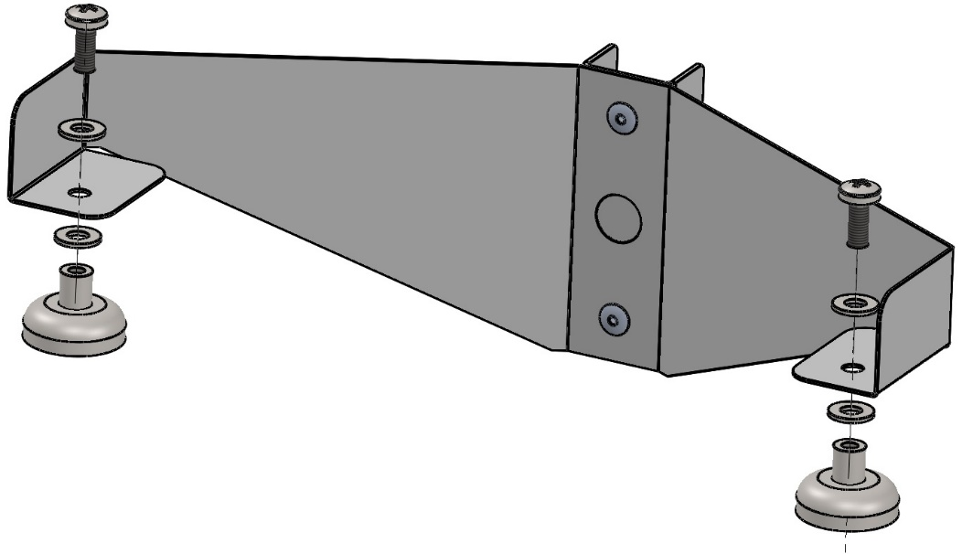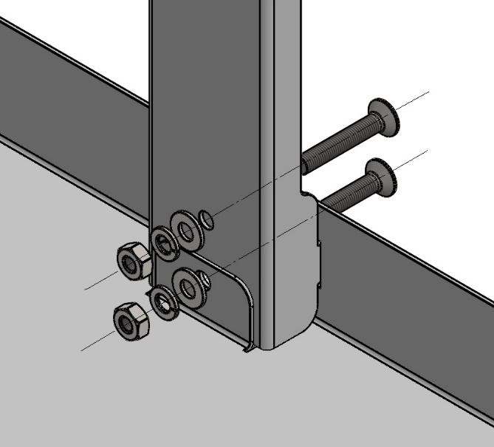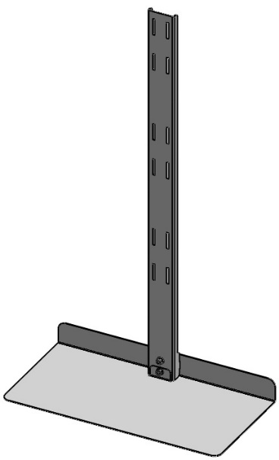

Рис. 2. Сборка кронштейна Рис. 3. Сборка штатива.

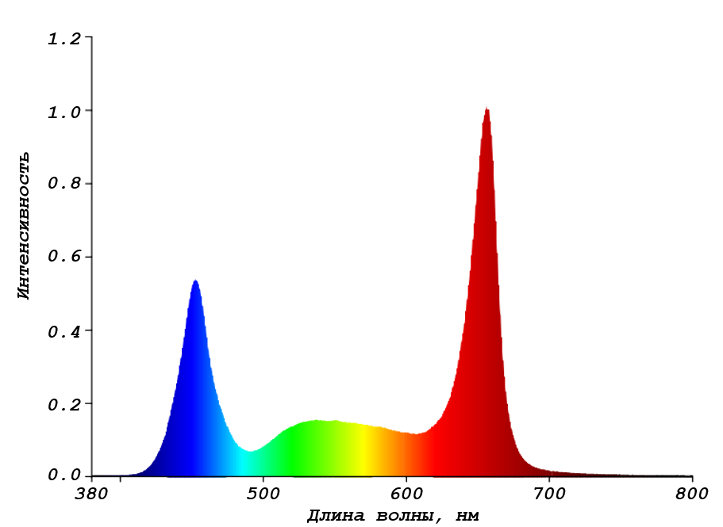

Рис. 4. Спектр излучения фитосветильника.

